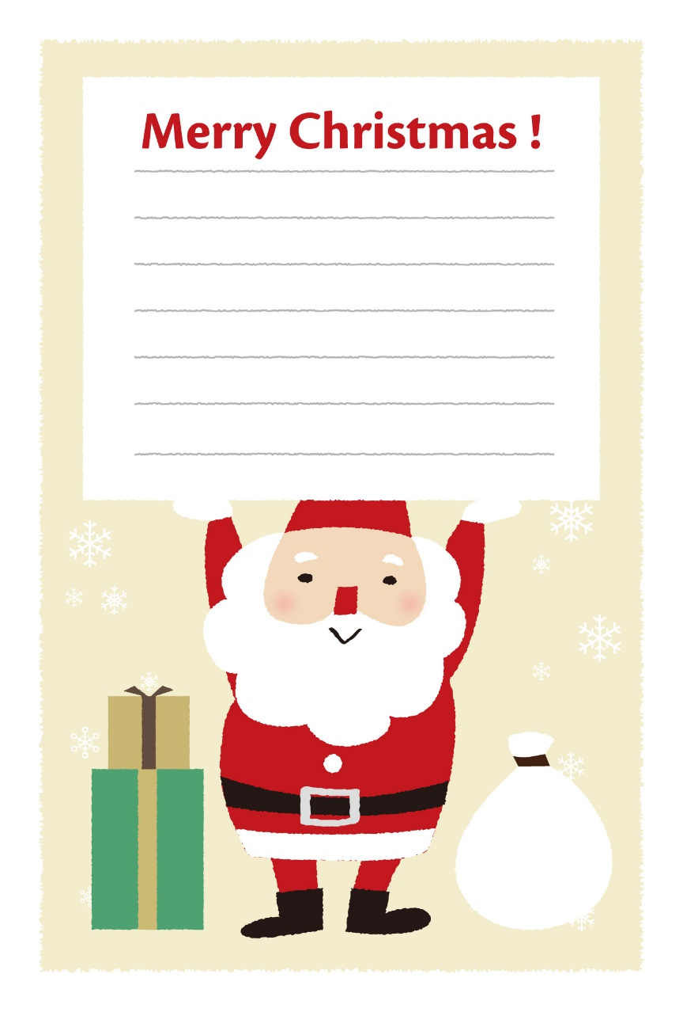

**ゆいちゃんへ**

もう、ことしのクリスマスのプレゼントをサンタさんにおねがいしたかな?

ゆいちゃんにステキなプレゼントが

とどくといいね

いい子にしていたらきっととどくよ。

**ママとパパより**